Inhaltsverzeichnis
1. Theorethische Grundlagen 2
1.1 Player Experience vs. User Experience Begriffsdefinition 2
2. Analyse der Zielgruppen 2
2.1. Personas 2
2.1.1. Persona 1: Lara B. 2
2.1.2. Persona 2: Tom S. 4
2.2. Player Journey 5
2.2.1Narrative Tom 5
3. Festlegung der Spielmechaniken und Abläufe 8
3.1 Player Needs & Requirements 8
3.1.1. User Needs & Requirements - Papilio's Promise 9
3.2. Lösungskonzeption 10
3.3 Features 12
3.4.Flowchart 13
3.5. Map Design 16
3.6. Prototyping //schmeiß ich evtl raus 17
4. Evaluation und Iteration 17
4.1 Playability Testing - Prototype 17
4.1.1 Testing Konzepte 17
4.1.2 Testing Dokumentation 17
4.1.3 Testing Ergebnisse 17
4.1 Playability Testing - Abschlusstesting 18
4.1.1 Testing Konzepte 18
4.1.2 Testing Dokumentation 18
4.1.3 Testing Ergebnisse 18
5. UI Design 19
5.1 NonDiegetic vs Diegetic UI 19

Theorethische Grundlagen

Player Experience vs. User Experience Begriffsdefinition
Im Human Centered Design wird die User Experience (UX, nach ISO-Norm/HCD) primär anhand der Parameter Effizienz, Effektivität und Zufriedenheit bei der Aufgabenerledigung gemessen (vgl. Bruckschwaiger, IAD Präsentation). Diese Prinzipien sind allgemein auf die Gestaltung von Produkten, Services und Systemen anwendbar und bieten stets die Grundlage für die Arbeit im Human Centered Design. Jedoch ist nicht jedes Projekt gleich, und um diese Unterschiede präziser zu erfassen, haben sich verschiedene Teildisziplinen der User Expierience gebildet. Zu diesen zählt neben der Customer Experience (CX) auch die Player Experience (PX). Spiele erfüllen als Anwendung keinen Nutzen, den man rein Anhand der Effizienz oder Effektivität messen kann. Deshalb erweitert die Player Experience (PX) die User Experience (UX) um Dimensionen wie Flow und Immersion vgl. Wiemeyer et al., 2016). Daher werden im Rahmen dieser Arbeit Begrifflichkeiten aus der Player Experience verwendet werden.

Analyse der Zielgruppen

2.1. Personas
Im Personas werden die gesammelten Daten eine User Group als „eine“ Person zusammengefasst. Sie verhindert "Self-Referential Design" (Entwickeln für sich selbst) macht die User Group greifbar. Dadurch wird es möglich, diese wie als „Teammitglied“ einzubeziehen. Auf basis der Personas werden Entscheidungen in jeder Phase des Projekts getroffen. Außerdem kann man mit einem Persona die Nutzergruppen z.b. einem Kunden oder anderen Steakholdern viel einfacher darstellen. Der Inhalt eines Personas muss immer an das jeweilige Projekt angepasst werden. Im Fall dieses Projekts wurden hier die Kategorien Name, Zitat, Player Typ nach Marzewski, Background, Hobbys, Ziele, Motivationen und Frustrationen, Skill, und Lieblingsspiele ausgewählt um die Daten aus der Research möglichst akkurat darzustellen, wobei besonderes Augenmerk auf die Motivationen und Frustrationen gelegt wurde. Es wurden zwei Personas erstellt, die in ihren Eigenschaften, die zwei größten der beim Research identifizierten Nutzergruppen darstellen.

2.1.1. Persona 1: Lara B.
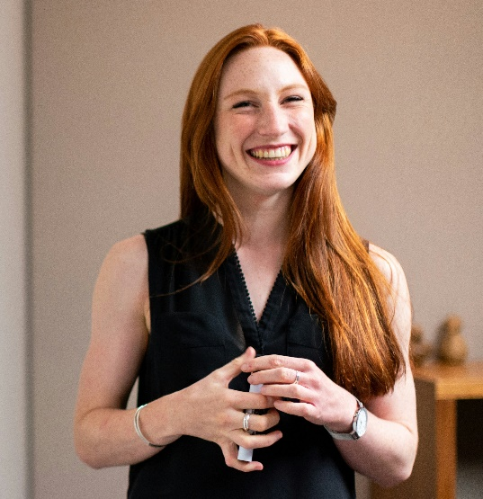
Basisdaten
Name: Lara B.
Alter: 23 Jahre
Geschlecht: Weiblich
Wohnort: Wien
Status: Single
Beruf/Ausbildung: Lehramtsstudentin (Biologie), arbeitet nebenher in der Nachmittagsbetreuung
Spielertyp: Philanthropist + Socializer
Zitat "Gute Fragen sind wichtiger als einfache Antworten"
Hintergrund:
Lara interessiert sich für die Natur und Umwelt, weshalb sie sich für das Lehramtsstudium entschieden hat. Sie ist der Meinung, dass die Verantwortung für den Umwelt- und Artenschutz bei jedem Einzelnen liegt und engagiert sich stark in Umweltbewegungen. Sie ist kommunikativ und neugierig; in ihrer Freizeit ist sie entweder bei einer Umweltdemo, stöbert durch die Stadtbibliothek oder ist mit Freundinnen beim Kaffee trinken. Sie spielt eher gemütliche Spiele wie "Tiny Book Shop" oder "Stardew Valley". Sie mag Spiele, die sie vom Alltag wegbringen, ohne Stress und großen Zeitdruck. Besonders wichtig bei der Auswahl eines neuen Spiels ist für sie ästhetisches Design und dass der Inhalt zu ihren Interessen passt.
Hobbys
- Sich in Umweltbewegungen engagieren
- Spazieren gehen
- Durch die Bücherei stöbern
- Mit Freundinnen Kaffee trinken
- Online Second-Hand Kleidung verkaufen
Ziele (Goals)
- Entspannen und kleine Herausforderungen meistern
- Neues über Natur & Artensterben lernen
- Ein Spiel finden, das sie auch ihren Schulkindern zeigen kann
- Motivationen
- Ästhetisch gestaltete Spiele
- Spielen ohne große Stressfaktoren wie Zeitdruck
- Ruhiger Soundtrack während dem Spielen
- Das Gefühl haben, einen Impact zu leisten
- Sich um etwas kümmern
- Nach dem Ende eines Spiels nicht in ein Loch zu fallen, sondern sofort irgendwie weitermachen zu können
- Korrekte Darstellung von biologischen Prozessen
Frustrationen (Frustrations)
- Wenig Interaktion mit der Spielwelt – sie möchte nicht nur beobachten, sondern selber helfen, ohne etwas im Gegenzug zu erwarten
- Sinnlose Tätigkeiten
- Kein erkennbares Feedback auf Interaktionen
- Fehlende emotionale Tiefe in der Story
- Wenn biologische Vorgänge komplett falsch dargestellt werden
- Keine emotionale Bindung zum Main Character
- Kämpfen zu müssen, nur um selbst einen Vorteil zu erlangen
Lieblingsspiele
- Tiny Book Shop
- Disney Dreamlight Valley
- Spiritfarer

2.1.2. Persona 2: Tom S.

Basisdaten
Name: Tom S.
Alter: 17 Jahre
Geschlecht: Männlich
Wohnort: Hamburg
Beruf/Ausbildung: Gymnasium
Spielertyp: Free Spirit
Zitat "Hinter jedem Bildschirm ist jemand, der dich kontrolliert. Und er ist nicht dein Vater."
Hintergrund:
Tom befindet sich gerade im letzten Jahr des Gymnasiums. Wenn er nicht gerade Zuhause für seinen Kunst-Leistungskurs zeichnet, spielt er Indie Games. Er liebt es, dort in neue Welten einzutauchen und diese zu erkunden. Wenn er spielt, kann Tom seinem Alltag während dem Abitur entfliehen und jemand anderes sein. Aus dem gleichen Grund liebt Tom es auch zu zeichnen: Er möchte neue, unbekannte Welten entdecken. Außerdem spielt Tom Klavier und geht dafür einmal in der Woche in den Unterricht. Er mag es besonders gerne, wenn Soundtracks in Spielen gut gestaltet sind, da ihn das viel mehr in die Spielwelt eintauchen lässt.
Hobbys
- Videospiele
- Zeichnen
- Klavierspielen
- Let's Plays schauen
- Indie Games
Ziele (Goals)
- Die Spielwelt erkunden
- Autonomie
- In neue Rollen schlüpfen
- Motivationen
- Visuelle Ästhetik
- Entdecken kleiner Details
- Freischalten neuer Welten zum Erkunden
- Ausprobieren verschiedener Mechaniken
- Easter Eggs finden
- Musik, die ihn in die Spielwelt hineinversetzt
- In andere Rollen hineinschlüpfen – jemand anderes sein
- Einzigartige Spiele, die sich von der Masse abheben
- Gratisdownload / einfaches Ausprobieren neuer Spiele
Frustrationen (Frustrations)
- Eintönigkeit
- Wenig Handlungsspielraum
- Spielwelten, in denen nur das Nötigste gestaltet ist und es nichts zu entdecken gibt
- Bei der Hand genommen werden / keine Möglichkeit, etwas selbst zu probieren
- Das Gefühl, dass es nur darum geht, am schnellsten und besten zu sein
- Sich nicht in den/die Protagonist*in hineinversetzen zu können, da dieser nicht durchdacht ist
Lieblingsspiele
- Hollow Knight
- Disco Elysium
- Stray

2.2. Player Journey
Die Player Journey beschreibt die Schritte die Nutzende, genauer gesagt ein Persona durchläuft ,wenn sie das Produkt benutzen. Dies kann entweder als Player Journey Map oder Narrative umgesetzt werden, wobei beide der Methoden gleichwertig sind. Es kommt lediglich auf die Präferenzen des Teams an, welche Art der User Journey gewählt wird, wobei im Falle der Diplomarbeit ein Narrative gewählt wurde. Im Narrative wurden die einzelnen Stages die das Persona Tom während eines Spieldurchlauf erleben könnte durchgedacht und die Motivationen und Frustrationen festgehalten.

2.2.1Narrative Tom
“Bin Zuhause Mama” schreit Tom als er durch die Tür hineinkommt. Sofort geht er in sein Zimmer. Er hatte heute noch bis am Nachmittag Unterricht und muss noch dringend seine Kohlezeichnungen für den Kunstleistungskurs morgen fertig machen. Außerdem hat er in Mathe schon wieder eine 6 zurückbekommen. Wenn dass nicht langsam besser wird muss er eine Prüfung über den Jahresstoff machen und da hatte er ja mal so überhaupt keine Lust drauf.
Nach dem er mit seinen Zeichnungen fertig ist, sich noch einmal die Mathe Hausübung angeschaut und Klavier geübt hat, schaltet Tom seinen Computer ein. Gedankenlos schaut er die Gratisspiele auf Steam durch und probiert die verschiedensten Spiele aus, bis er schlussendlich bei einem Game hängen bleibt. Ein Adventure Story game über Schmetterlinge. Das Design des Spiels spricht ihn sofort an und er drückt auf Herunterladen.
Der Ladebildschirm erscheint. Tom hört sanfte Musik. Er lehnt sich in seinem Stuhl zurück. Seine Schultern, die vom Zeichnen und dem Mathestress verspannt waren, sinken ein wenig nach unten..
Das Start Menü ist Minimalistisch gestaltet. Ein Button um in die Einstellungen zu gelangen und einer um zu starten. Nachdem Tom etwas mit den Einstellungen gespielt und die Lautstärke angepasst hat geht er zurück ins Startmenü und drückt Start…
Es beginnt eine Story im handgezeichneten Stil . Er sieht die zwei Raupen, das Versprechen, den Kokon. Dann das Erwachen - allein. Tom spürt einen kleinen Stich. Die Geschichte trifft ihn. Er möchte unbedingt zu seinem Partnerschmetterling finden.
Das Spiel blendet in die Spielgrafik über. Die Wiese sieht aus wie ein lebendiges Gemälde. Er sieht eine Einblendung der WASD tasten und seinen Schmetterling der auf einem Blatt sitzt. Sofort legt Tom seine Finger auf die Tasten und beginnt zu fliegen. Schon nach ein paar Metern hat er alles ausprobiert und möchte schauen was er noch machen kann. Vor ihm sieht Tom zwei Blumen. Eine davon hat eine Art leuchten über ihr, was Tom sofort anzieht. Er fliegt dem Leuchten nach und landet auf der Blume. “Du hast Nektar gefunden, drücke E um ihn einzusammeln. Er drückt die Taste. Ein SFX ertönt und eine Textbox ploppt auf Du hast deinen ersten Nektar eingesammelt! Nun hat dein Schmetterling genug Energie, um die Welt weiter zu erkunden!“ Als nächstes fliegt Tom zu der anderen Blume. Auch auf diese leuchtet nun. Tom sammelt wieder den Nektar ein, sein Energielevel ist jetzt ganz voll.
Der Nebel der vorher die restliche Spielwelt verdeckt hatte lichtet sich nun und man kann am Ende der Wiese den Wald entdecken. In der Mitte des Bildschirms taucht nun eine Aufgabe auf: ” erkunde die Wiese und finde einen Schlafplatz für die Nacht in der Nähe des Waldes”. Tom macht sich auf den Weg und folgt zuerst dem kleinen Pfad der sich durch die Wiese bis hin zum Wald zieht, biegt aber schon nach kurzem in die Wiese hinein ab. “Was wohl da alles zu finden ist”, denkt er sich. Eine Zeit lang erkundet er einfach die Wiese und die Vielzahl and verschiedenen Dingen die darin zu finden sind. Er genießt die ruhige Athmosphäre und taucht ganz in die Welt der Schmetterlinge ein. Wenn sein Nektar zu nieder wird, landet er auf einer der Blumen in der Nähe und füllt ihn wieder auf. Auf einmal fällt Tom etwas auf. Ganz versteckt, am Boden unter einem Grashalm, sieht er das selbe goldenen Leuchten wie er es bereits vom Nektar kennt. Er nähert sich diesem Leuchten und erkennt dass es ein kleiner Marienkäfer ist, der am Rücken liegt. Als er nahe genug dran ist erscheint eine Nachricht auf dem Bildschirm: “So ein Glück das du mich gefunden hast!, ich bin auf den Rücken gefallen und kann mich selbst nicht mehr umdrehen. Bitte hilf mir! Halte E gedrückt um mich umzudrehen.” Tom dreht den Marienkäfer um und freut sich darüber ihn gefunden zu haben. Er macht damit weiter die Welt zu erkunden bis er merkt dass es langsam zu dämmern beginnt. Tom erinnert sich an seine Aufgabe und beginnt dem Weg Richtung Wald hin zu folgen. Schließlich ist er am Waldrand angekommen und findet dort eine Baumstamm neben dem ein kleines Schild steht. Auf diesem sieht er einen Schmetterling sowie ein Bett abgebildet. Er lässt sich darauf nieder und sieht eine weitere Anzeige am Bildschirm. “Drücke E um schlafen zu gehen und den Wald zu erkunden!” Tom entscheidet sich dafür und ist schon gespannt was im nächsten Level auf ihn wartet.
Tag 2
Der Bildschirm wird schwarz. „Tag 2“ blendet kurz ein, dann öffnet sich die Szene wieder. “Finde einen Schlafpatz am Fuß des Bergs”, wird ihm angezeigt.
Tom beugt sich näher an den Bildschirm. „Wow“, murmelt er. Der Stil hat sich gewandelt. Die satten Farben der Wiese sind verschwunden, ersetzt durch düstere, entsättigte Töne.
Die Musik ist nicht mehr fröhlich. eher Bedrohlich im Hintergrund hört man ein unregelmäßiges, bedrohliches Grollen.
Tom steuert seinen Schmetterling los. Der Wald wirkt krank. Überall ragen Baumstümpfe aus der Erde. Plötzlich hört Tom das kreischen einer Motorsäge und das Bild vibriert leicht. Ein Schatten fällt über seinen Avatar. Tom reagiert instinktiv, drückt hektisch E und weicht nach links aus, gerade als ein Baumstamm krachend dort landet, wo er eben noch schwebte.
„Okay, Schluss mit entspannt“, denkt er, spürt aber, wie ihn die Herausforderung packt.
Er sucht nach Nektar, aber die Blumen sind rar gestreut und er kann nur noch wenig Energie aus ihnen ziehen. Er sieht sich den Wald an und sieht zwei “Wege”. Er begibt sich auf den ersten und erkundet den Wald etwas. Am am Wegrand sieht er immer wieder Müll liegen. Plötzlich fällt direkt vor ihm ein großer Baum um und versperrt ihm den Weg. Tom biegt in die andere Richtung ab und fliegt tief in den Wald hinein. Dieser wird immer dichter und auf einmal taucht am Horizont eine dicke Nebelwand auf. Tom fliegt in sie hinein, verliert aber nach kurzer Zeit schon die Oientierung. Kurz danach geht ihm sein Nektar aus und Tom stirbt.
Beim zweiten Versuch startet Tom vom Baumstamm auf den anderen Pfad. Er erkundet noch etwas den Wald und sieht wieder ganz versteckt das goldene leuchten in einem Busch. Ein zweiter Marienkäfer!
„Dich lass ich hier nicht liegen, Kleiner“, sagt Tom und drückt die Interaktionstaste E. Der Käfer krabbelt dankbar davon und ein warmes, harmonisches Geräusch ertönt als Feedback. Tom lächelt. Mitten in dieser kaputten Welt fühlt sich diese kleine, geheime Entdeckung gut an.
Er navigiert weiter durch die fallenden Bäume und erreicht schließlich den kargen Anstieg zum Berg.
Tag 3
Der dritte Tag startet . Keine Bäume mehr, nur noch grauer Fels und pfeifender Wind. Die Musik wird angespannter und man hört das Pfeiffen des Windes auf dem Berg.
Tom fröstelt kurz. Die Immersion hat ihn voll gepackt.
Vor ihm liegt ein Labyrinth aus Felsen. Er fliegt hinein und sieht mehrere Wege dies sich dort teilen. „Wo muss ich lang?“, fragt er sich, “vielleicht kann ich ja oben drüber fliegen”. Er fliegt steil hinauf, doch ein starker Windstoß drückt seinen Schmetterling zurück.
Also probiert Tom einen der Wege aus. Relativ schnell landet er in einer Sackgasse, jedoch findet er dort noch eine Blume. Er trinkt den Nektar und macht sich auf den Weg zurück. Auf dem anderen Weg hat Tom mehr Glück. Er führt ihn relativ weit auf den Berg hinauf. Mitten im Weg fällt Tom etwas auf. Ein kleiner Schlitz durch den sein Schmetterling gerade so hindurchpasst. Dort findet er den dritten Marienkäfer sowie eine weitere Blume. Tom freut sich dass er das nicht übersehen hat und macht sich weiter auf den Weg. In den Seitenästen des Weges und Nieschen der Steine findet er immer wieder Blumen um seine Energie oben zu halten. Je weiter Tom hinaufkommt, desto seltener werden die Blumen, sein Energieniveau geht schon fast auf null zu. „Komm schon...“, flüstert er.
Endlich bricht das Sonnenlicht durch die Wolkendecke. Er sieht den Gipfel. Eine sanfte Melodie setzt wieder ein, hoffnungsvoll diesmal. Tom entspannt sich. „Gleich geschafft.“ Er erwartet das Happy End, das Wiedersehen mit dem Partner. Er steuert auf die markante Blume am Gipfel zu, der Treffpunkt.
Das Ende
Er landet auf der Blüte.
Er wartet.
„Wo ist er denn?“
Dann zoomt die Kamera langsam heraus. Der Gipfel ist leer. Nur sein Schmetterling sitzt dort, allein im Wind, klein vor dem riesigen Horizont.
Ein Text blendet ein, nicht in ein:
„Nicht alle schaffen den Weg. Über die Hälfte der Tagfalter sind vom Aussterben bedroht.“
Tom lässt die Hände von der Tastatur sinken. Er starrt auf den Bildschirm. Kein "Level geschafft", kein Feuerwerk, kein Highscore.
Doch dann, ganz subtil, krabbeln drei kleine Marienkäfer am Bildrand ins Bild - genau die, die er gerettet hat. Sie setzen sich neben seinen Schmetterling. Ein leises, friedliches Summen ertönt. Ein kleiner Moment der Gemeinschaft in der Stille.
Der Abspann läuft mit Informationen zu lokalen Naturschutzprojekten und was man tun kann (Blumenwiesen anlegen etc.). Tom klickt ihn nicht weg. Er lehnt sich tief in seinen Stuhl zurück, atmet schwer aus. Die Verspannung in seinen Schultern ist weg, ersetzt durch ein nachdenkliches, fast schweres Gefühl
„Krass“, sagt er leise in den leeren Raum. „Echt krass.“
Er bleibt noch einen Moment sitzen, bevor er den PC ausschaltet. Die Mathe-Note ist für einen Moment vergessen, sie wirkt plötzlich unwichtig. Sein Blick fällt auf seinen Skizzenblock. Er greift zum Kohlestift. Er hat eine Idee für ein neues Bild: Ein einzelner, leuchtender Schmetterling in einer grauen Steinwüste, flankiert von zwei kleinen Punkten.

Festlegung der Spielmechaniken und Abläufe

3.1 Player Needs & Requirements
Die Definition von Needs (Nutzerbedürfnissen) und Requirements (Nutzungsanforderungen) bildet einen entscheidenden Schritt in der PX-Konzeption. Die weichen Erkenntnisse aus Personas und Journeys können dadurch in harte, überprüfbare Systemanforderungen übersetzt werden. Zuerst entstehen die User/Player Needs. Die Nutzerbedürfnisse (Needs) basieren sich auf den Ziele/Aufgaben der Nutzenden aus dem Nutzungskontext und legen fest, was die Nutzergruppe braucht um etwas zu tun. Aus den Needs werden dann die Player Requirements abgeleitet. Diese wandeln das Bedürfnis der Spielenden in eine Anforderung an das System um, sind jedoch noch Lösungsfern gedacht. Aus Ihnen entstehen im weiteren Arbeitsverlauf die Features in denen dann konkret eine Lösung für die Systemanforderung entwickelt wird.
Player/User Needs und Requirements sind nach ISO Standard 25065 nach folgender Syntax aufgebaut:
Need Syntax:
Der Nutzertyp braucht etwas, um etwas zu erreichen, aus diesem Grund. Das unterstützt die Aufgabe im Prozess P, im Nutzungskontext G; Die Aufgabe muss in Freuenz pro Zeitraum erfüllt werden.
Requirement Syntax:
system interaction requirements:
With the interactive System the user group shall be able to achieve outcome under conditions (if applicable)
quality requirements:
With the interactive System the user group shall be able to achieve outcome with criterion under conditions (if applicable)

3.1.1. User Needs & Requirements - Papilio's Promise
User Needs:
Need 1: Spielende brauchen die Möglichkeit, sich möglichst frei in der Spielwelt zu bewegen, um Bereiche nach eigenem Interesse zu erkunden, weil Autonomie eine ihrer Hauptmotivationen ist. Das unterstützt die Aufgabe x im Prozess der y, im Nutzungskontext Papilio's Promise; Die Aufgabe muss in Level 1 erfüllt werden.
Need 2: Spielende brauchen versteckte Inhalte, um motiviert zu sein, weil das Finden von Easter Eggs eine Core Mechanik für den Free Spirit ist. Das unterstützt die Aufgabe x im Prozess der y, im Nutzungskontext Papilio's Promise; Die Aufgabe muss in Level 1, Level 2 und Level 3 erfüllt werden.
Need 3: Spielende brauchen atmosphärische und emotionale Musik, um eine tiefere Verbindung zum Spiel aufzubauen, weil Musik sie tiefer ins Spiel hineinzieht. Das unterstützt die Aufgabe x im Prozess der y, im Nutzungskontext Papilio's Promise; Die Aufgabe muss kontinuierlich in Tutorial, Level 1, Level 2 und Level 3 erfüllt werden.
Need 4: Spielende brauchen erkennbaren Sinn im Spiel, um motiviert zu bleiben, da Purpose ihre Hauptmotivation ist. Das unterstützt die Aufgabe x im Prozess des y, im Nutzungskontext Papilio's Promise; Die Aufgabe muss im Tutorial erfüllt werden.
Need 5: Spielende brauchen Spielen ohne hohe Schwierigkeit, um nach Uni und Arbeit zu entspannen, weil das Spiel als Ausgleich zum stressigen Alltag dient. Das unterstützt die Aufgabe x im Prozess y, im Nutzungskontext Papilio's Promise;
Need 6: Spielende brauchen Inhalte über Natur, Artensterben und Umwelt, um ihr Interesse für Biologie spielerisch zu vertiefen, weil sie es im Unterricht einsetzen möchten. Das unterstützt die Aufgabe x im Prozess y, im Nutzungskontext Papilio's Promise; Die Aufgabe muss in Level 1, Level 2 und Level 3 erfüllt werden.
Need 7: Spielende brauchen Spielelemente die eine erkennbare positive Wirkung haben, um das Gefühl zu haben etwas Sinnvolles zu tun, sinnstiftende . Das unterstützt die Aufgabe x im Prozess y, im Nutzungskontext Papilio's Promise; Die Aufgabe muss in Level 1, Level 2 und Level 3 erfüllt werden.
System Requirements
System Interaction Requirements:
SR-1: Mit dem interaktiven System sollen Spielende in der Lage sein, die Spielwelt in eigenem Tempo zu erkunden
SR-2: Mit dem interaktiven System sollen Spielende in der Lage sein, versteckte Inhalte und geheime Bereiche durch Exploration zu entdecken.
SR-3: Mit dem interaktiven System sollen Spielende in der Lage sein, Nahrung zu sammeln und den aktuellen Stand einzusehen
SR-4: Mit dem interaktiven System sollen Spielende in der Lage sein, Informationen über Natur und Umweltthemen, sowie Weiterleitung zu Museen zu erhalten, unter der Bedingung dass sie das Spiel durchgespielt haben.

3.2. Lösungskonzeption
Die Lösungskonzeption stellt den ersten Entwurf wie ein System aussehen könnte. In der Lösungskonzeption werden verschiedene Aspekte des geplanten Systems festgehalten wie z.b.:
- Begriffe – damit alle (am Projekt) Beteiligten vom gleichen sprechen
- Wer die tatsächlichen Nutzenden sind – Festlegung der primären und sekundären User
- Rahmenbedingungen – „Die Abfrage wird alle 4 Wochen vorgenommen“,
- „Es kann immer nur eine Anwendung gleichzeitig gebucht werden“,
- „Es können maximal 10 Nutzende im System angemeldet sein“
- Welche Interaktionsformen gewählt werden – Direkte Manipulation, Konversation, formularbasiert, etc.
- Welche Interfaces gewählt werden – Touch, Speech, GUI, VR, Shared interfaces, Tangible interfaces, Multiscreen
- Anwendungsdomänen – Telekommunikation, Automation, Medical, Finance, Gaming, Entertainment, etc.
- Metaphern – Autoamaturen für KPI Dashboard - Tacho, Virtueller Klassenraum im e-Learning, (vgl. Bruckschwaiger, IAD Präsentation).

1. Modell und Definitionen
Dieses Kapitel definiert die grundlegenden Parameter des Projekts, um ein einheitliches Verständnis im Entwicklungsteam (Design, Art, Audio) sicherzustellen.
1.1 Begriffe
Serious Game: Ein Spiel, das primär der Bildung (Thema Artensterben) dient, aber Unterhaltungsmechaniken nutzt.
Soft Boundary: Begrenzung der Spielwelt nicht durch unsichtbare Wände (Collider), sondern durch eine physikalische Gegenkraft (Wind) oder visuelles Feedback (Nebel, unbewohnbarer Bereich), den Spieler zurückdrängen
Environmental Storytelling: Die Geschichte wird nicht nur durch Text erzählt, sondern durch die Veränderung der Umgebung (Farbsättigung, Müll, Soundkulisse) von Level 1 bis 3.
Easter Eggs (Marienkäfer): Versteckte Interaktionsobjekte, die rein explorativ sind und das "Alternative Ende" beeinflussen. Sie dienen der Motivation des Spielertyps "Philanthropist".
Nektar-Management: Die Ressourcen-Mechanik (Energie), die den Spieler zwingt, zu interagieren, statt nur zu fliegen.
1.2 Die tatsächlichen Nutzenden
Festlegung der Zielgruppen basierend auf der Vorfeldanalyse:
Primäre User:
Jugendliche und junge Erwachsene im Alter von 14 -30 Jahren welche bereits Grundwissen über den Umwetschutz besitzen, sich jedoch noch nicht mit der Thematik des Schmetterlingssterben befasst haben.
HEXAD Typen Philantropist +/ Free Spirit
Sekundäre User:
Lehrkräfte (Einsatz im Biologie-/Ethikunterricht).
evtl Besucher von Ausstellungen/Museen (Naturkunde), wo das Spiel als Station laufen könnte bzw. die vom Museum auf das Spiel kommen.
1.3 Rahmenbedingungen
Plattform: PC / Desktop
Eingabegeräte: Maus & Tastatur (WASD-Steuerung).
Spieldauer: ein Spieldurchlauf soll ohne Exploration um die 5 min dauern, ein Tagesablauf(Level - danach ist man gezwungen zum Ende zu kommen oder man Stirbt) dauert max. 5 min (→ 15 min gesamtspieldauer)
Single Player: Es kann immer nur eine Person gleichzeitig spielen (Fokus auf immersive Einzelerfahrung).
Das Projekt dauert bis März 2026
1.4 Interaktionsformen
Direkte Manipulation (Steuern des Schmetterlings)
1.5 Interfaces
GUI (Graphical User Interface):
Energieanzeige
Prompts
Anzeigen direkt in der Game-Ebene
Input: Tastatur (WASD + E + ESC) + Maus.
1.6 Anwendungsdomänen
Unterhaltung: Adventure / Indie Game.
Bildung: Umweltbildung, Sensibilisierung für Biodiversität.

3.3 Features
In den Features werden die Anforderungen an das System, welche in den Requirements festgehalten wurden, in konkrete Systemfunktionen/Lösungsansätze übersetzt. Dadurch wird sichergestellt dass das endgültige Feature den spielenden auch wirklkich einen Mehrwert bringt.(vgl. Bruckschwaiger, IAD Präsentation). Da in jedem Projekt die Entwicklungsressourcen begrenzt sind, besonders im Rahmen einer Diplomarbeit, ist eine Priorisierung und akkurate Schätzung des Arbeitsaufwands jedes Features zwingend notwendig, um das unkontrollierte Wachsen des Projektumfangs zu verhindern. Das Ziel der Priosiereung ist es unter anderem auch, möglichst schnell ein Testing der wichtigsten funktionalitäten zu ermöglichen und diese, wenn nötig, zu iterieren.
Die Systemfunktionen wurden direkt aus den ermittelten System Interaction Requirements (SR-1 bis SR-4) sowie den Erkenntnissen des initialen Usability-Testings abgeleitet.Diese wurden dann in drei Prioritätsstufen (High, Middle, Low Priority) unterteilt, um den Entwicklungsfokus zu lenken.
Feature Liste Papilios Promise:
1. High Priority:
3D-Flugmechanik: Ermöglicht die freie dreidimensionale Navigation durch die Level (Wiese, Wald, Berg) und befriedigt das Need nach Autonomie (Erfüllung von SR-1). Erweiterung der Flugsteuerung (Shift-Taste) für eine schnellere Fortbewegung (auf Kosten von mehr Energie).
Ressourcen- und Energiemanagement: Konstante Energieabnahme beim Fliegen erfordert das gezielte Anfliegen von Blüten zur Nektaraufnahme (Erfüllung von SR-3). Fällt die Energie unter null, schwächen sich die Flugfähigkeiten ab; ohne Nahrungsaufnahme muss das Level neu gestartet werden.
Tutorial: Flugmechaniken und Nektartrinken werden im Rahmen der Beginn des ersten Levels erklärt. Durch die ausführung der gewünschten Handlung (z.b. bewegung der Maus, tastendruck) kann zum nächsten Schritt gelangt werden.

2. Middle Priority:
Interaktions-Feedback: Ein goldener Leuchteffekt zur eindeutigen Markierung anfliegbarer Blüten. Dient zur Erkennung von vollen Blumen und verhindert, dass von Blumen weitergetrunken wird deren Nektar schon aus ist.
Audio: Integration von athmosphärischer Hintergrundmusik und Soundeffekten, um die narrative und emotionale Bindung zur Spielwelt zu vertiefen.
Abspann: Erklärung zu Problematik des Schmetterlingssterbens. Weiterleitung durch Einblendung weiterführender Links zu aktuellen Forschungsprojekten, Museen und Naturschutz-Möglichkeiten nach dem Durchspielen (Erfüllung von SR-4).
Easter Eggs: Optionale Interaktionen. Mehreren, auf dem Rücken liegenden Marienkäfern kann geholfen werden. Diese tauchen dann bei Spielende am Berg auf und bieten einen Lichblick in der vermeintlich aussichtslosen Situation (Erfüllung von SR-2).
Umwelthindernisse: Ein Labyrinth, dass durch den Berg führt, Spinnennetze und herunterfallende Baumstämme im Wald. Challenges spornen spielende an und motivieren. !!
Cut Scenes: Einführung in die Spielwelt durch eine Kombination aus Bildern und Dialog. Nötig zur emotionalen Immersion der Spielenden und zum Verständnis der Spielwelt.
Tag-Nacht-Zyklus: Zeigt den stand der Tageszeit an. Aufenthaltszeit in einem Level wird dadurch begrenzt, da Pflanzen nachts die Nektarproduktion einstellen und rechtzeitig Schlafplätze gesucht werden müssen.
Quests: Anzeige der Aufgabe für jedes Level durch einmalige Einblendung in der oberen
3. Low Priority:
Systemeinstellungen: Optionen zur Lautstärkeregelung sowie zur Spielauflösung und zum Invertieren der Maus für erfahrenere Spielende.
Credits: Aufzählung der am Projekt mitarbeitenden Personen, Sponsoren etc. (Stakeholder bedürfnis)

3.4.Flowchart
Im Flowchart werden die Technischen Abläufe eines Features, sowie deren Zusammenhänge dokumentiert. Die Symbole eines Flowcharts sind nach DIN 66001 genormt und können International von Meschen in verschiedenen Branchen verstanden werden. Das Flowchart ermöglicht eine Nahtlose und Präzise weitergabe der Konzeptionellen anweisungen von UX/PX-Designer:innen an Developer:innen.

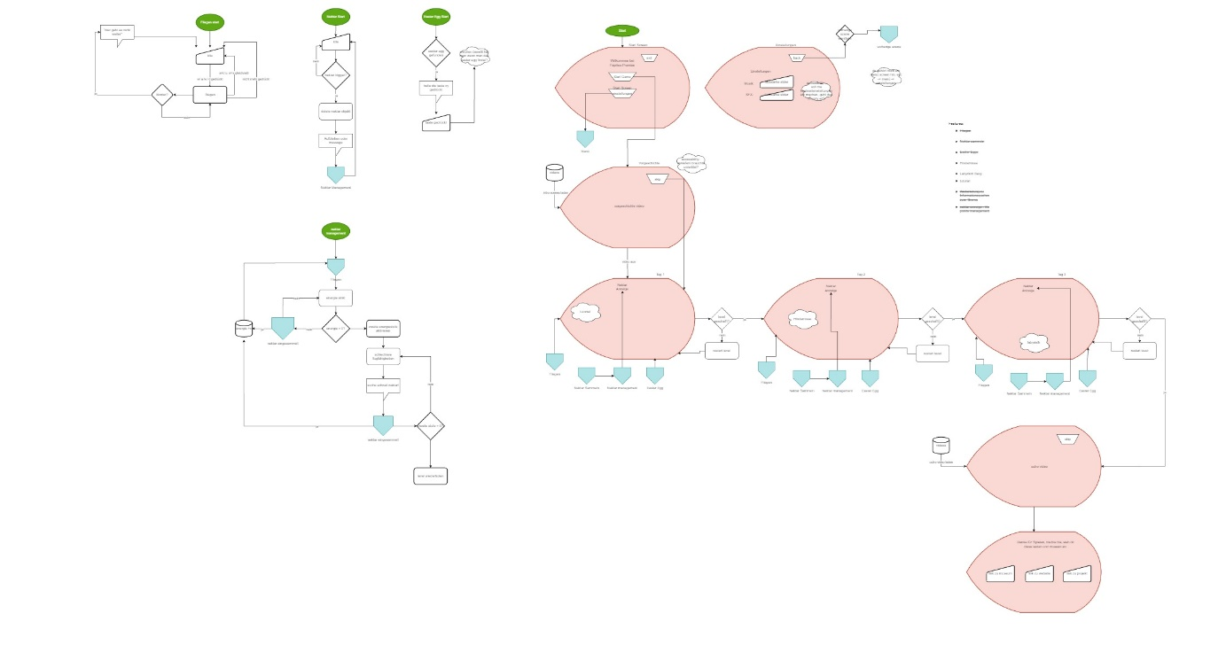
Da ein 3D Spiel keinen geregelten Ablauf hat, sondern mehrere Prozesse, welche in jedem Level simultan stattfinden können, wurden diese Prozesse jeweils einzeln definiert und dann an jedes der Level, welche als Displays dargestellt sind, angefügt.
Displays:
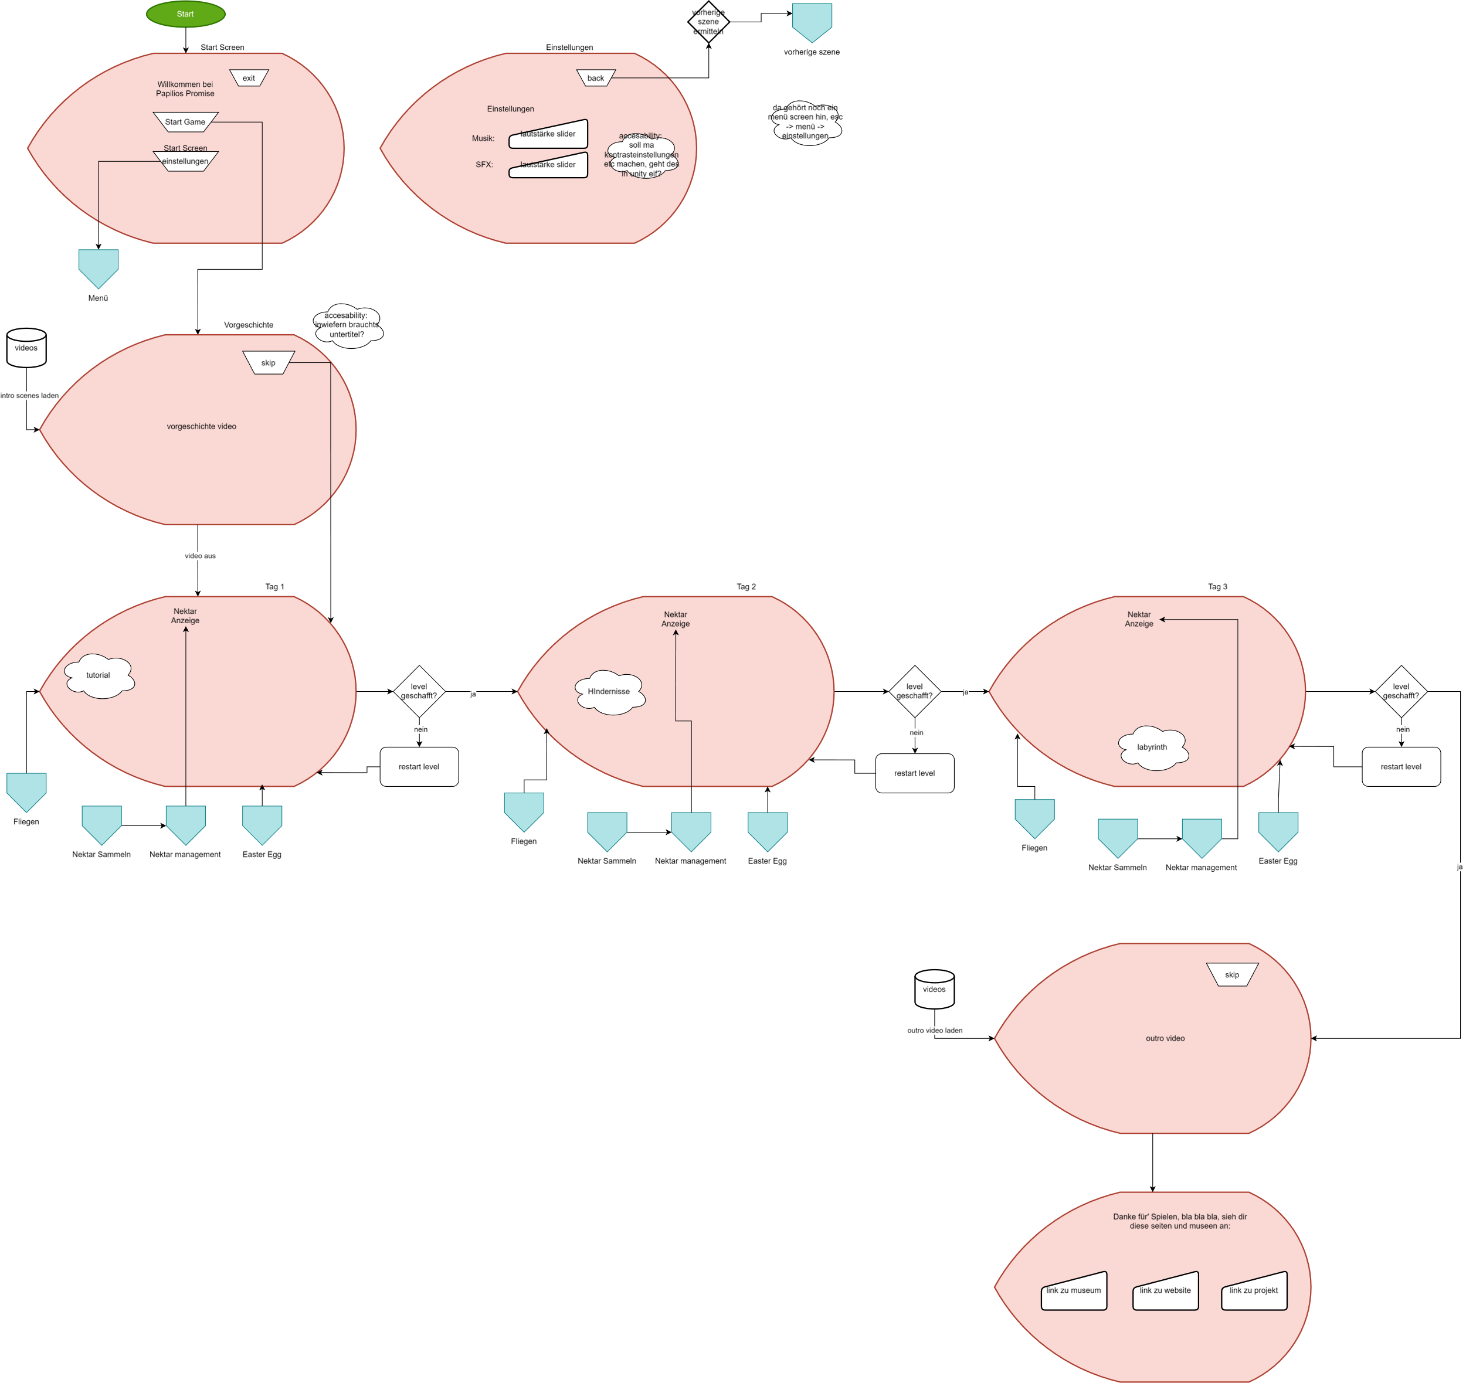
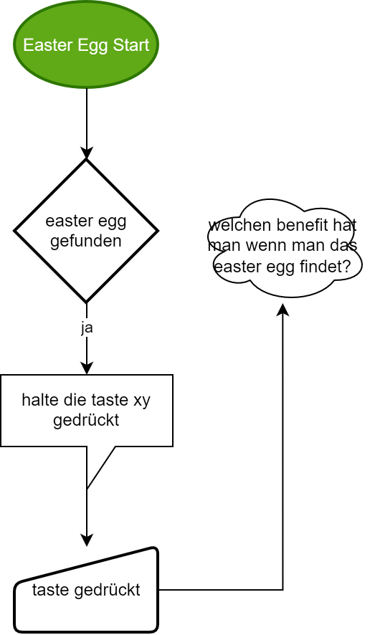
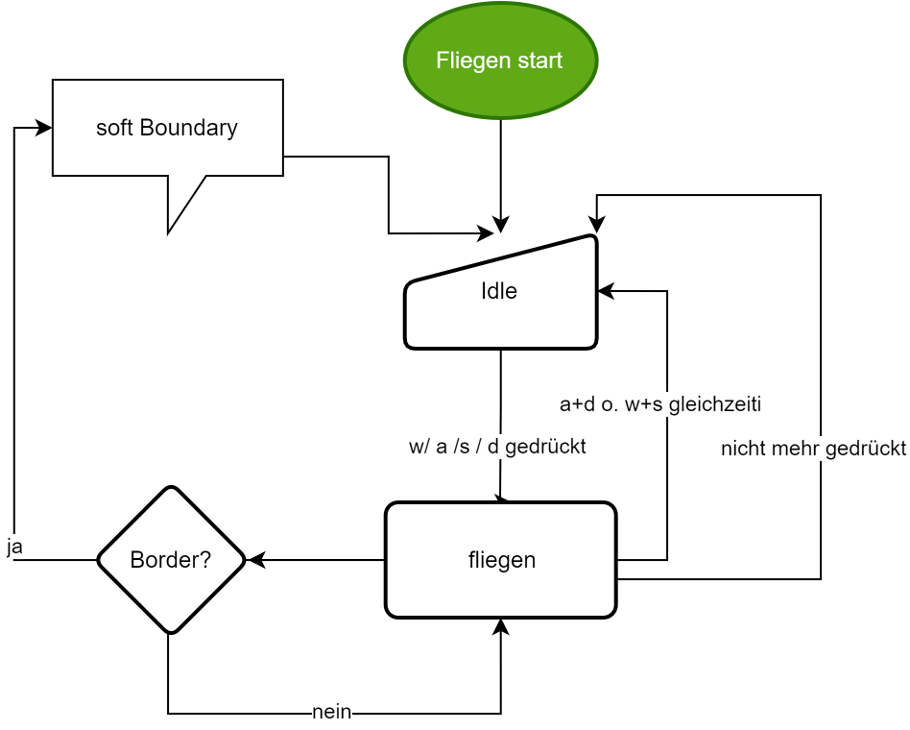
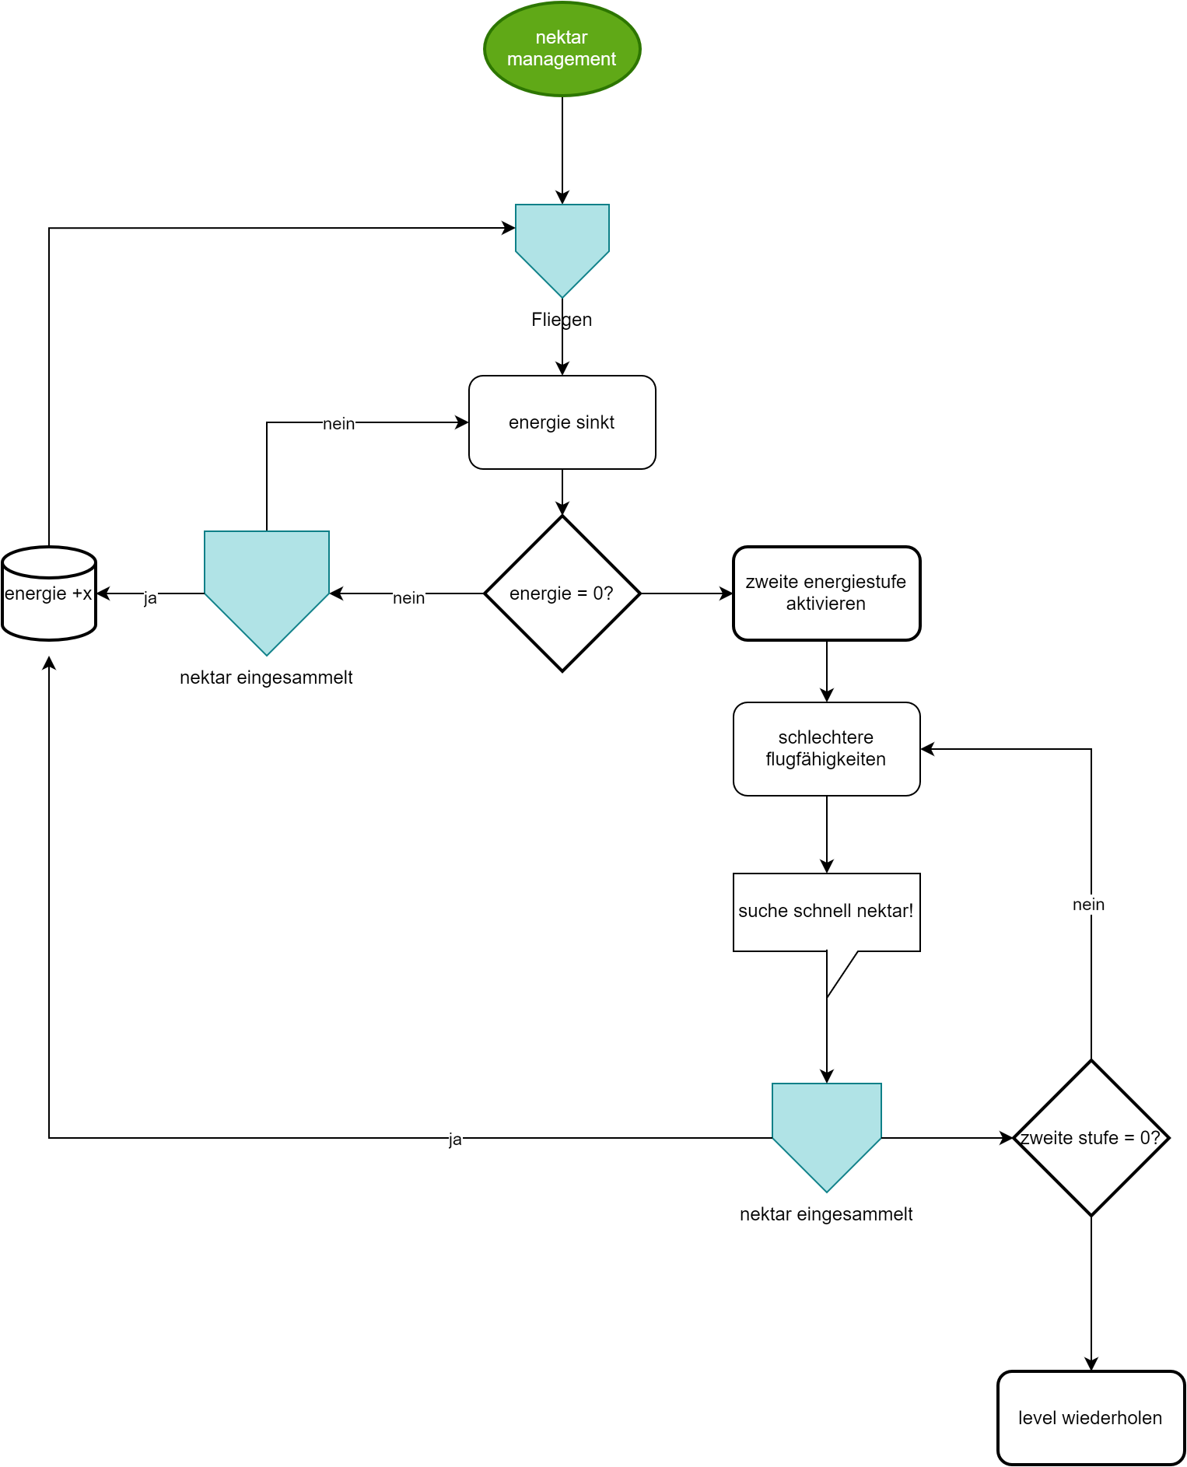
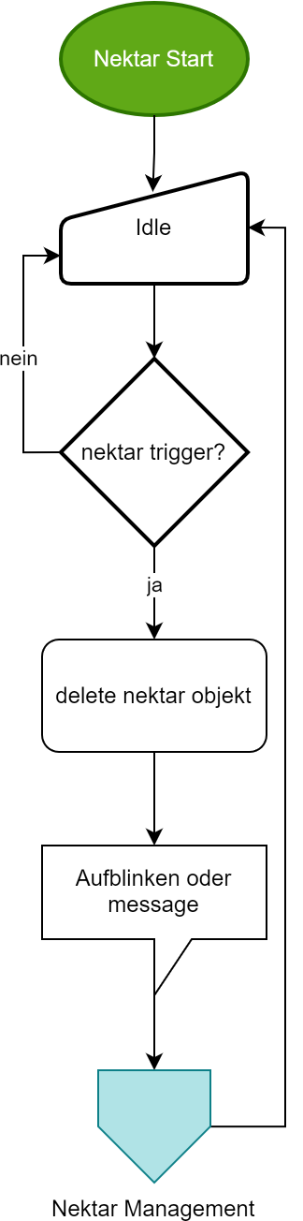
Prüft ob Nektar eingesammelt wird und senkt dementsprechend den Nektar stand der Blume

3.5. Map Design
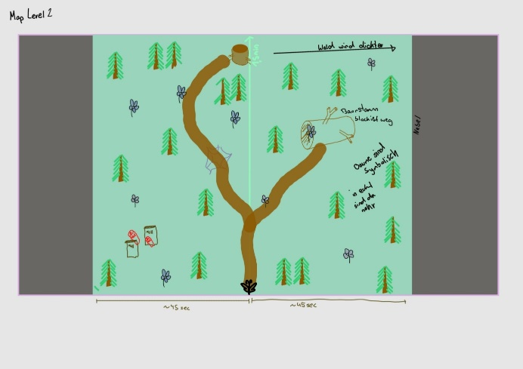
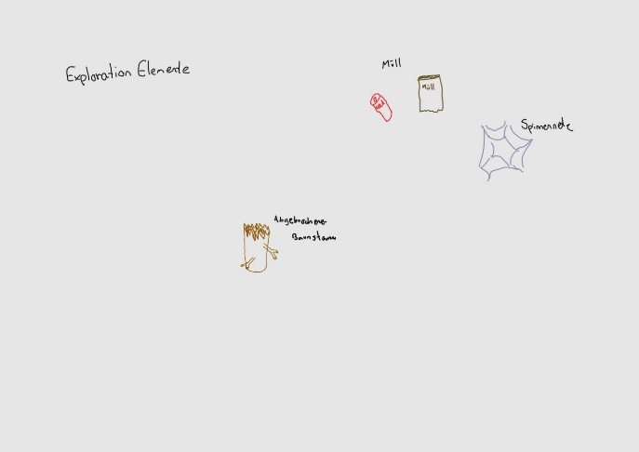
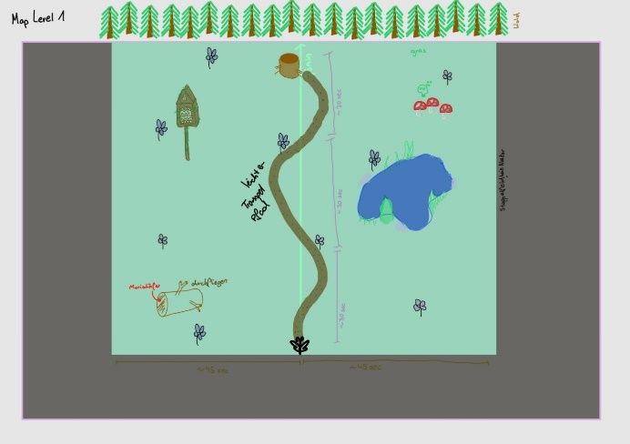
Das Map Design wurde in Zusammenarbeit mit dem Game- und 3D Design festgelegt. In der Planung wurden die Erkenntnisse über die User Group im Bezug auf Balancing und Skill, Exploration und Boundary-Frustration miteibezogen.
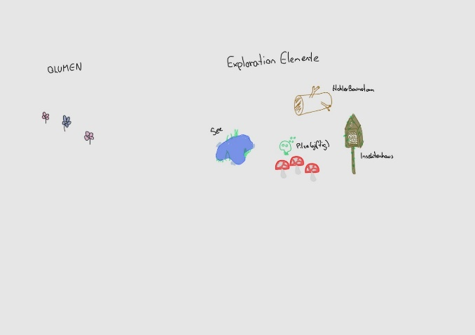

3.6. Prototyping //schmeiß ich evtl raus
Im Human Centered Design bietet Prototyping eine verlgeichsweise einfache Methodik um konzipierte Abläufe darzustellen und zu testen. In der Konzeptiionsphase ist es kostengünstiger einen Protoype zu erstellen, als 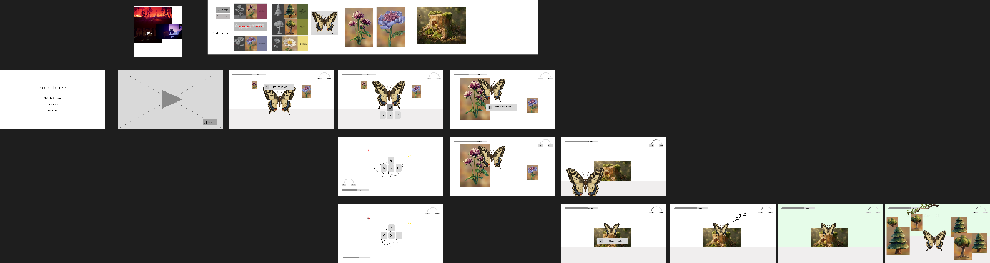

Evaluation und Iteration

4.1 Playability Testing - Prototype

4.1.1 Testing Konzepte

4.1.2 Testing Dokumentation

4.1.3 Testing Ergebnisse
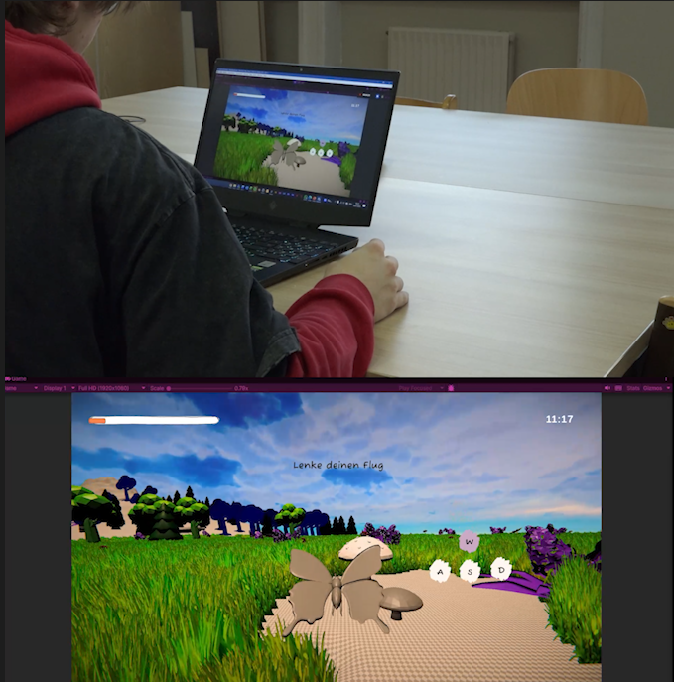

4.1 Playability Testing - Abschlusstesting

4.1.1 Testing Konzepte

4.1.2 Testing Dokumentation

4.1.3 Testing Ergebnisse

Prototype Usability Testing
Testing eines einfachen Prototyps in Unity, der schon alle wichtigen Mechaniken beiinhaltet, jedoch noch keine vollständige Map/3d Modelle hat
Klassischer Usability Testaufbau:
- Moderator:in
- Beobachter:in
- 2x Video-Aufzeichnung (1x Gesicht des Proband:in, 1x Screen & Tastatur
Hypothesen:
- Verstehen Nutzende die Flugfunktion und können sie innerhalb 30 sec intuitiv Bedienen?
- Fühlen sich die Nutzenden durch das Spiel gestresst
- Verstehen Nutzende die Taste E als Interaktionstaste und lernen diese Intuitiv zu Nutzen
- Erkennen die Nutzenden dass ihr Energielevel sinkt und sie sich zu einer neuen Blume begeben müssen
Testfragen:
Trinke Nektar aus einer Blume
Lasse dich auf dem Baumstumpf auf der anderen Seite der Map nieder
Abschluss Usability Testing
GEQ (Game Experience Questionaire)
Klassischer Usability Testaufbau (mit Think aloud?):
- Moderator
- Beobachter
- 2x Video-Aufzeichnung (1x Gesicht des Proband:in, 1x Screen & Tastatur
Hypothesen:
- Gehen Nutzende überhaupt in die Exploration oder versuchen sie sofort zum anderen Ende zu kommen?
- Fühlen sich die Testpersonen nach dem Spiel motiviert, sich mehr zum Thema zu informieren.
- Versuchen Nutzende an die Grenzen zu kommen und verstehen sie sie?
- Sind Nutzende durch die Grenzen Frustriert.
- Werden die Explorationselemente (Baumstamm etc) genutzt?

UI Design

5.1 NonDiegetic vs Diegetic UI

Im Falle eines (3D)- Spiels gibt es verschiedene Ebenen auf die sich die Informationsdarstellen (User Interface-UI) befinden kann. Was man klassischerweise als UI kennt, Lebensanzeigen links oben am Bildschirm nennt man im Fachjargon non Diegetic User-Interface. Darüber hinaus gibt es auch noch andere Ebenen, über die man Informationen an Spielende weitergeben kann. ZU diesen Möglichkeiten zählen die Diegetic UI als auch die Spatial und Meta UI. Diese haben jeweils verschiedene Vorteile und Nachteile, wobei meist die Entscheidung zwischen einem hohen Maß an Immersion oder Informationsbereitstellung steht.
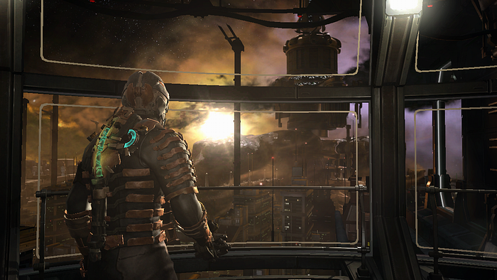
Diegetic UI:
Bei der diegetic (diegesis: erzählende Vermittlung, Sokrates) UI entsteht ein hoher anteil an Immersion dadurch, dass die UI ein bestandteil der Spielwelt wird. Die Infomration wird zum Teil der Spielwelt und des Narrativs und ist somit auch innerhalb der Spielwelt den Spielfiguren zugänglich. Ein Beispiel hierfür ist Dead Space 2, von Electronic Arts, wo die Lebensanzeige der Spielfigur in seinen Anzug integriert wird.
Non Diegetic UI:
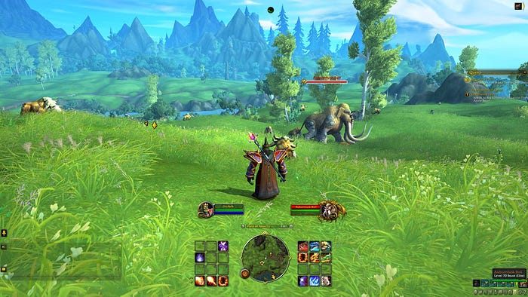
Die non Diegetic UI bildet das Gegenstück zur Diegetic UI und damit auch dem höchsten anteil der Imformationsübertragung. Die Elemente der UI sind in der Spielwelt nicht existent und die Charaktere der Spielwelt wissen nichts von ihnen.

5.2. Farben und Designsprache

